**REQUERIMIENTO ENVIADO A TIC EN OCTUBRE 2023 PARA EL NUEVO APLICATIVO PARA EL REPARTO DE RECIBOS**

**Flujograma de Reparto de recibos**

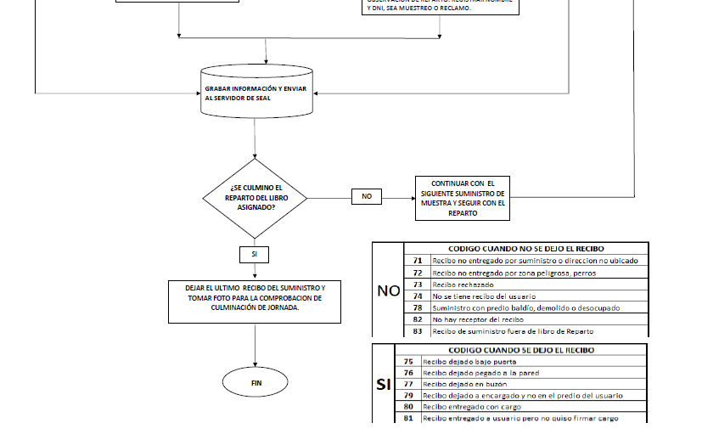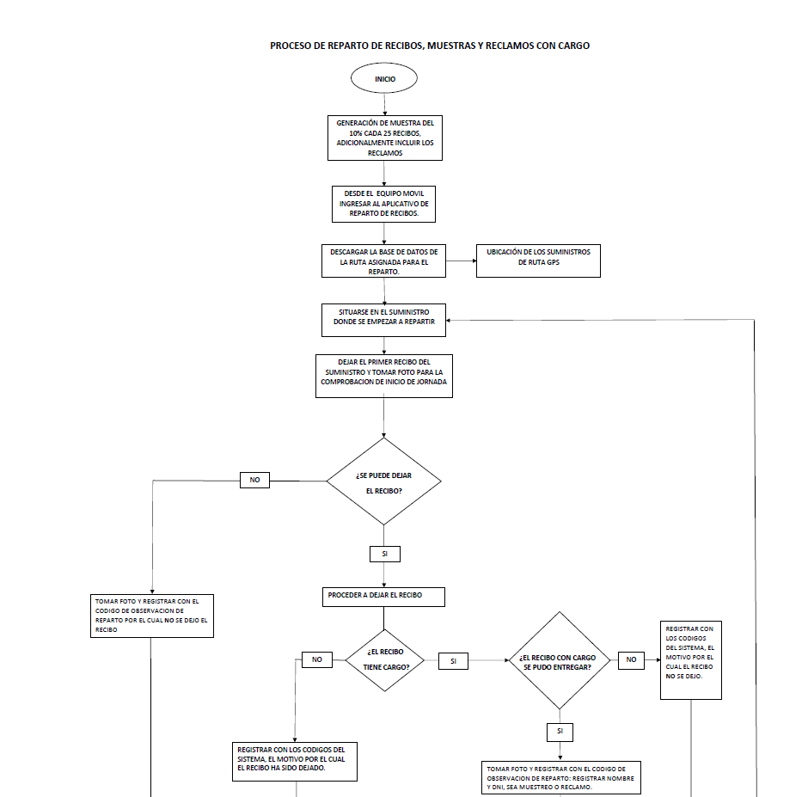

1. ***El aplicativo deberá de cargar los libros asignados para luego mostrarlos en un listado***. Se debe apreciar que cada libro posea un contador de total, pendientes, reparto, enviados, fotos, fotos enviadas. También se pueda hacer una búsqueda de un suministro en cualquiera de los libros, tanto por código ruta, código suministro, NIM o serie del medidor.

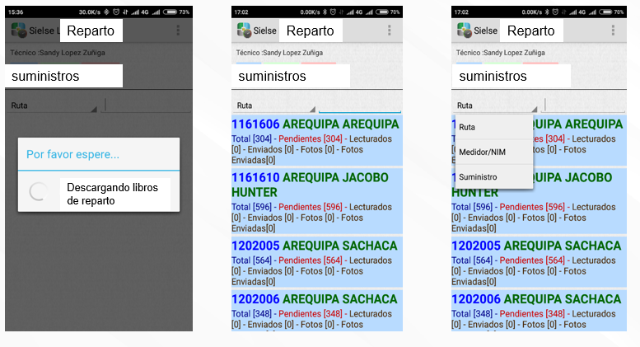

PRUEBA: NO FUNCIONA CORRECTAMENTE

Al efectuar las pruebas en campo el aplicativo solo está funcionando la búsqueda por suministro, mas no por código ruta, NIM o serie del medidor.

1. Al ingresar a un libro que se muestre el listado de los suministros ordenados por ruta o secuencia y ***debería de tener la opción de hacer una búsqueda local dentro del libro.*** Además se podrá ***seleccionar el tipo de vista: pendientes, repartidos o todos***.

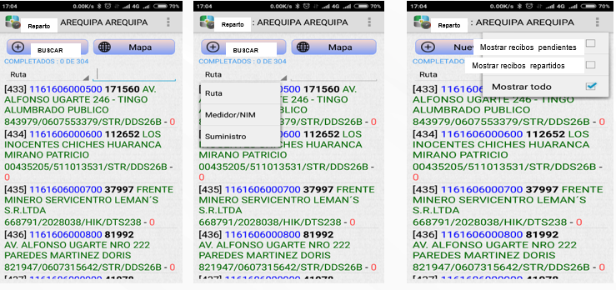

PRUEBA: NO FUNCIONA CORRECTAMENTE

Al efectuar las pruebas en campo el aplicativo no muestra la ruta ordenada se visualiza que están ordenadas por orden ascenderte del suministro lo cual no ayuda en campo, así mismo tampoco cuenta con todos los datos que necesita el repartidor para realizar el reparto correcto en campo (número NIM, la serie, el nombre del usuario, el número recibo emitido (al cierre del proceso facturado), la serie y marca del medidor, así como el modelo.

En la parte superior hay enunciado que indica “Mostrar lecturas pendientes” en vez de “Mostrar recibos pendientes”.

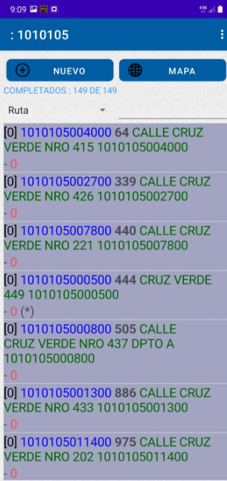

1. Al acceder a un suministro, se solicita la presentación de su información junto con los campos habilitados para capturar la fotografía de muestra y el código de observación correspondiente. El repartidor cuenta con dos opciones para ingresar el código de observación: una consiste en ***ingresar el código manualmente o tocarlo***, y la otra ***implica seleccionarlo de un listado desplegable***. Cuando se necesite ingresar un código de observación para la entrega, el procedimiento requiere ***primero seleccionar el código apropiado y luego capturar la fotografía del domicilio o del lugar donde se dejará el recibo***, siguiendo ese orden específico.

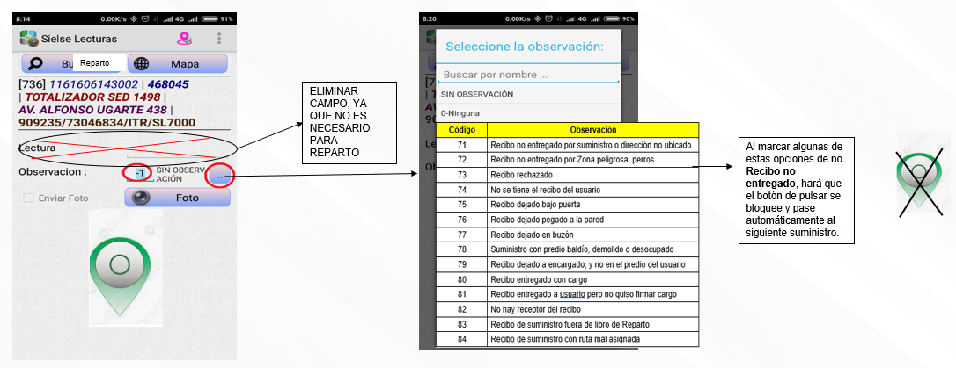

PRUEBA: NO FUNCIONA CORRECTAMENTE

Al efectuar las pruebas en campo al desplegar el listado de códigos no se visualiza los códigos de reparto solo el listado de tipos.

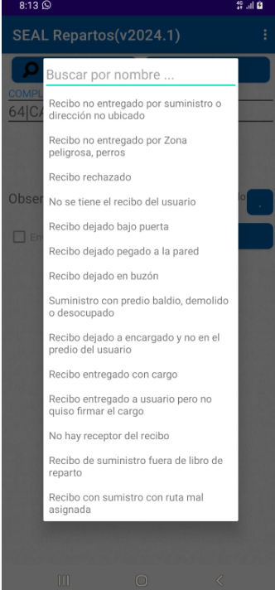

1. Se solicita que haya una ventana emergente cuando ***el sistema detecte que es un recibo con cargo o reclamos***: Aparezcan los siguientes dos cuadros con el siguiente mensaje.

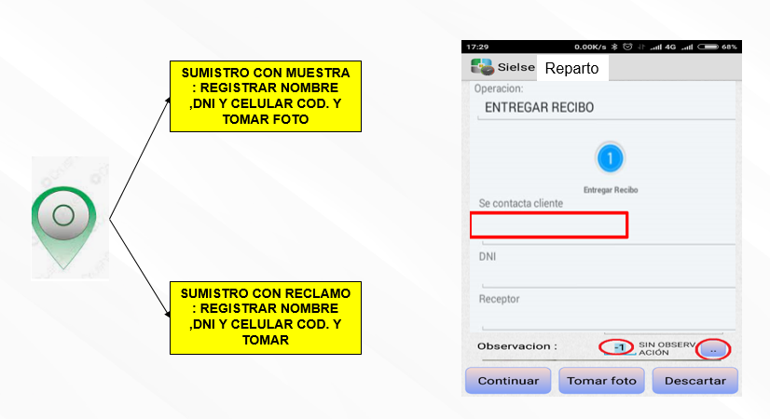

PRUEBA: NO FUNCIONA

No implementaron este módulo solicitado.

1. Al capturar la foto de muestra, es fundamental contar con un botón específico que permita ***tomar la imagen del lugar donde se entregó el recibo con fechada y coordenadas asociadas a dirección de entrega (evaluar coordenadas con las de referencia de las coordenadas de lecturas antes de ser registrada)***. Esta función debe garantizar la captura de una imagen clara, con las opciones de tomar foto; continuar y descartar de ser necesario.

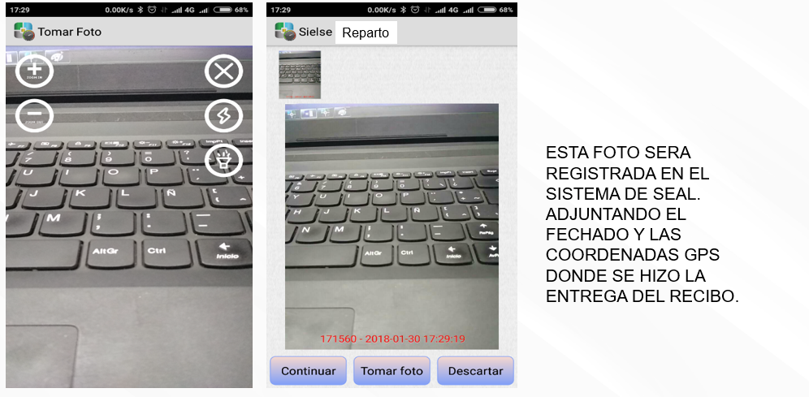

PRUEBA: NO FUNCIONA CORRECTAMENTE

Al ingresar al aplicativo se seleccionó el código 80 para dejar el recibo entregado por cargo, se procedió a tomar la foto para dejar el recibo con muestra y luego de tomar la foto se escogió la opción de continuar para guarda la foto, pero este se puso en blanco y se colgó. Finalmente, el aplicativo se cuelga y somos expulsados de este.

1era pantalla 2da pantalla

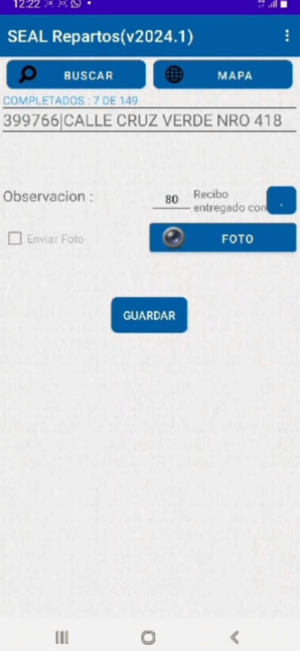 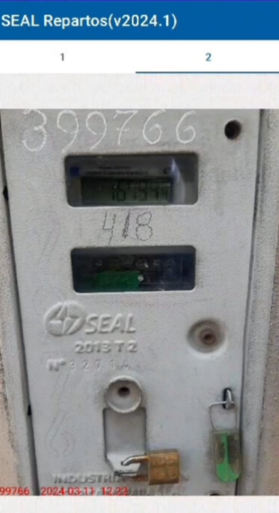

3era pantalla 4ta pantalla

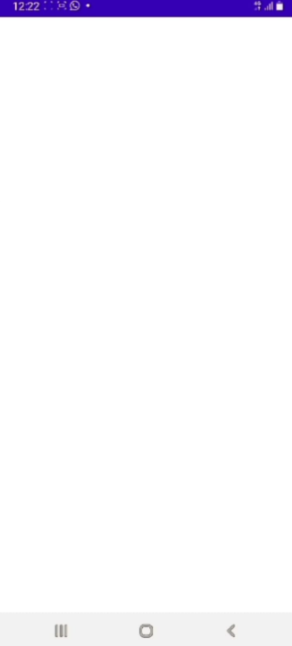 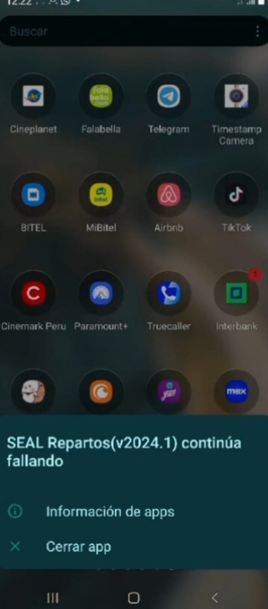

1. Una vez se haya finalizado la totalidad el reparto de recibos de un libro debe de mostrar un mensaje de completado. En la ventana de libros se dispone de otras opciones a considerar. Por ejemplo, la opción ***de “Reenviar fotos” envía los suministros que aún no se han enviado por algún motivo como falta de cobertura móvil.***

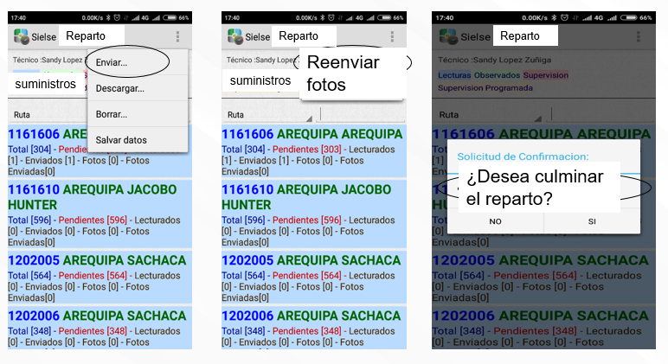

PRUEBA: NO FUNCIONA

El botón reenviar fotos no funciona.